Ahmad Marzuqi (1301174384) -> No.1

Muhammad Dewan Satriakamal (1301174134) -> No.3

Rizal Kusuma Putra (1301174067) -> No.2

Wishnu Dwi Herlambang (1301174507) -> Laporan

**Tugas Thread**

1. **Tugas 1: paralel ping**

Pada tugas ini akan dibuat program untuk melakukan ping secara paralel. Telah diberikan program yang berjalan yaitu serial_ping.py. Program ini akan melakukan ping secara serial pada host-host yang telah ditentukan. Dari program tersebut akan dibuah menjadi bentuk paralel menggunakan thread.

1. Download skeleton source yang diberikan!
2. Lengkapi source code sehingga program bisa berjalan!
3. Jalankan program.
4. Kumpulkan source code yang dibuat serta screenshoot hasil program yang berjalan!

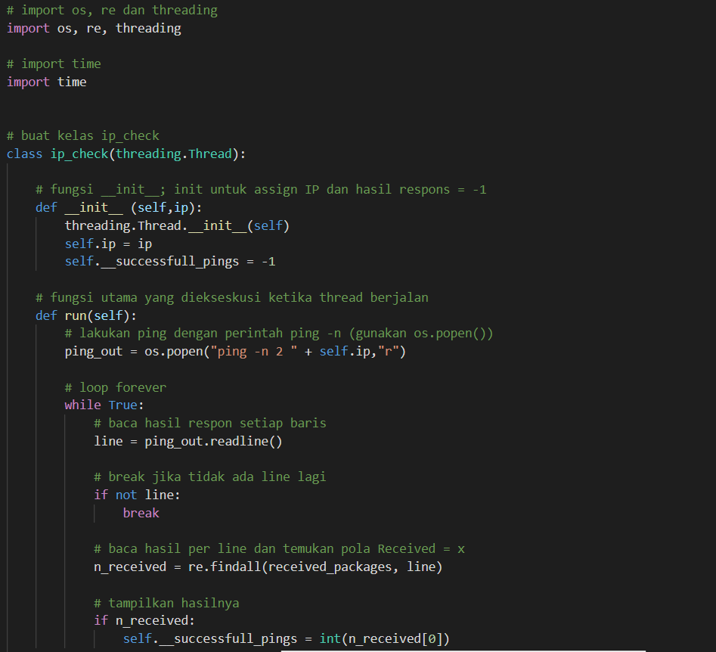

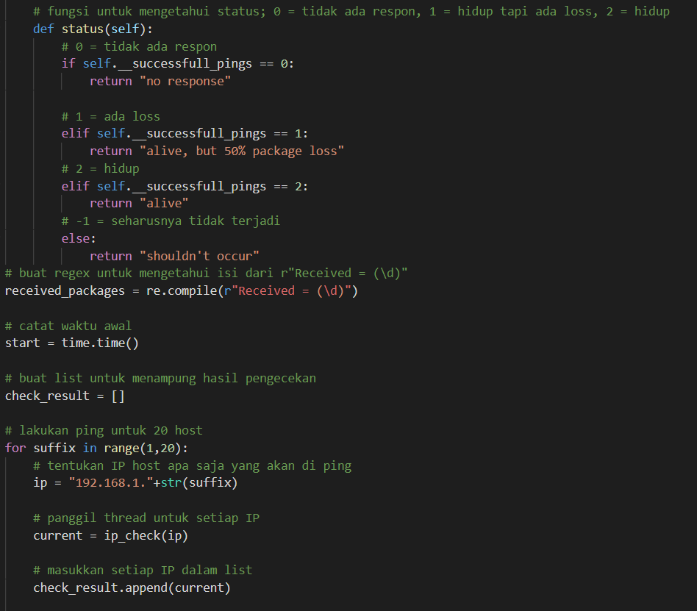

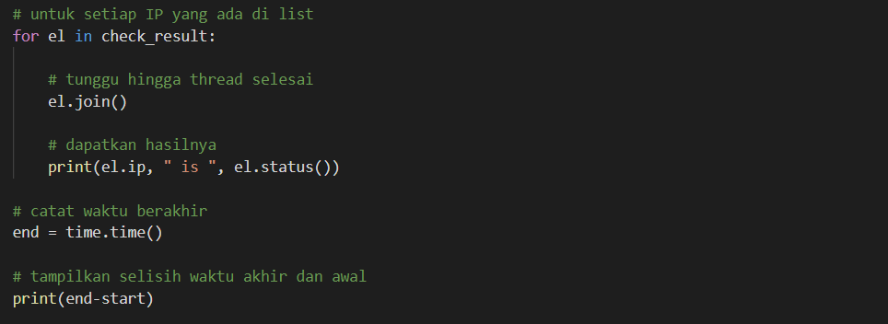

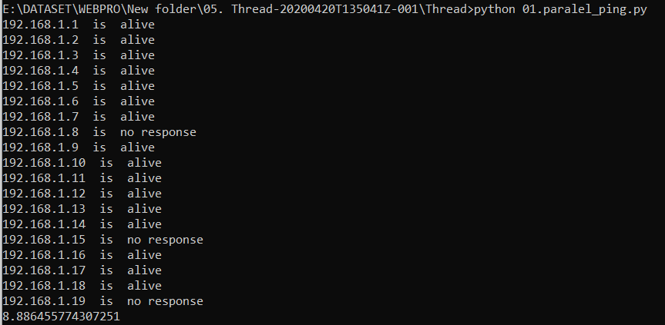

1. **Tugas 2: multithreaded server**

Pada tugas ini akan dibuat server yang akan menangai setiap koneksi dalam thread yang berbeda-beda yaitu: 1 koneksi, 1 thread (10 koneksi, 10 thread).

1. Download skeleton source yang diberikan!
2. Lengkapi source code sehingga program bisa berjalan!
3. Jalankan program pada komputer yang berbeda.
4. Kumpulkan source code yang dibuat serta screenshoot hasil program yang berjalan!

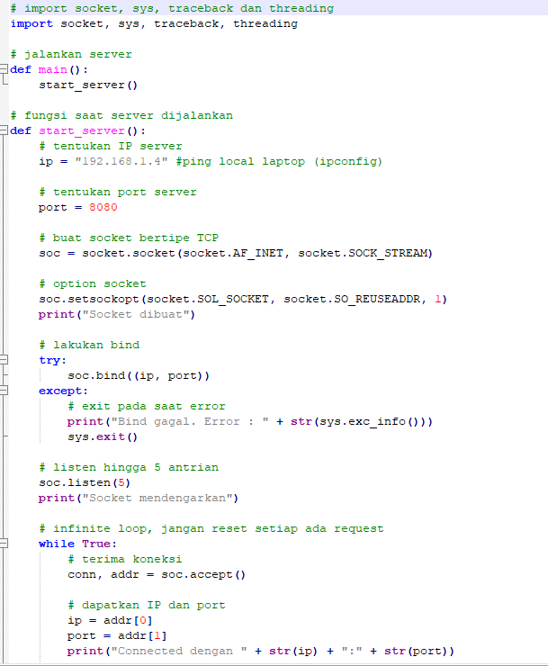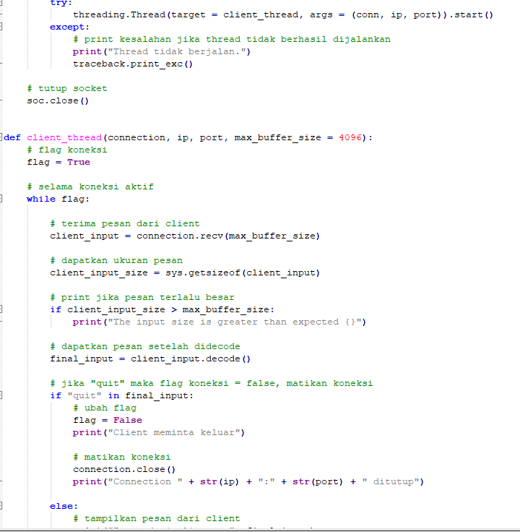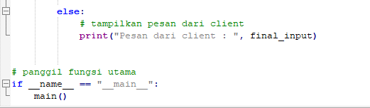

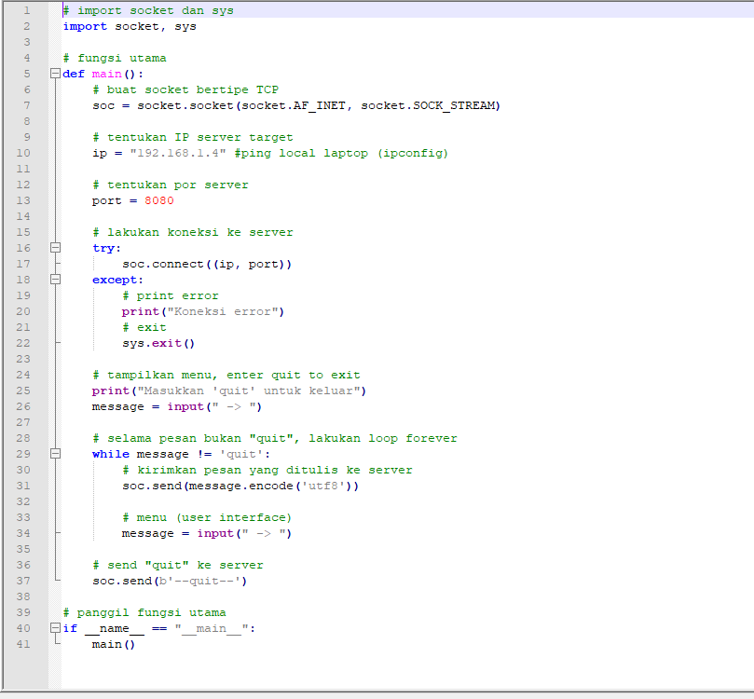

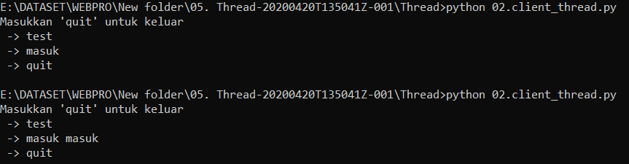

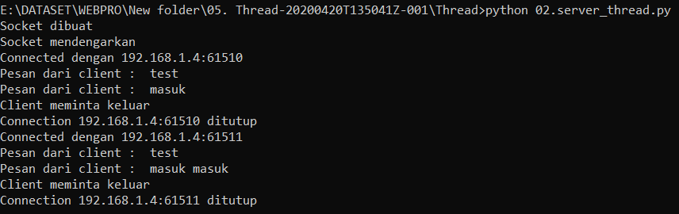

1. **Tugas 3: download_file.py**
2. Download source code yang diberikan!
3. Jalankan program.
4. Lengkapi source code dengan komentar untuk setiap baris! Jelaskan apa fungsi dari program tersebut!
5. Kumpulkan source code yang disertai komentar serta screenshoot hasil program yang berjalan!

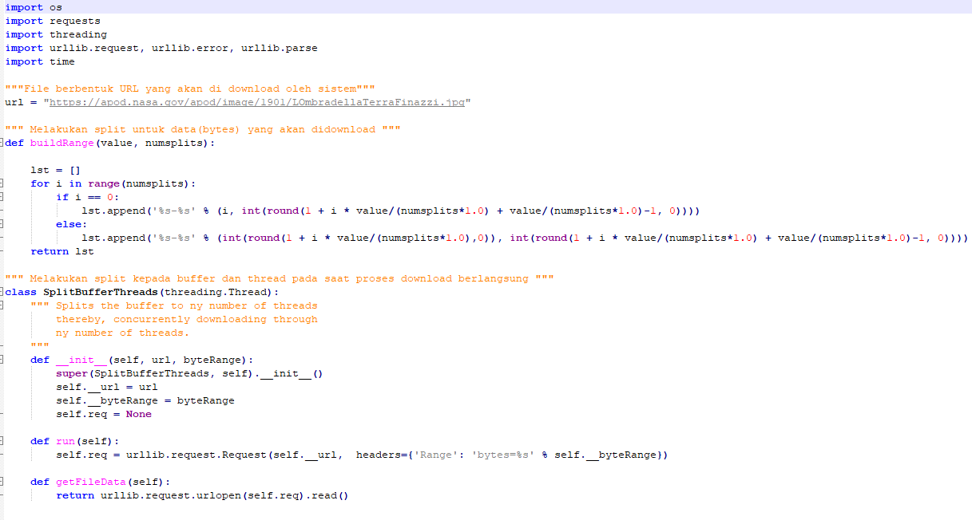

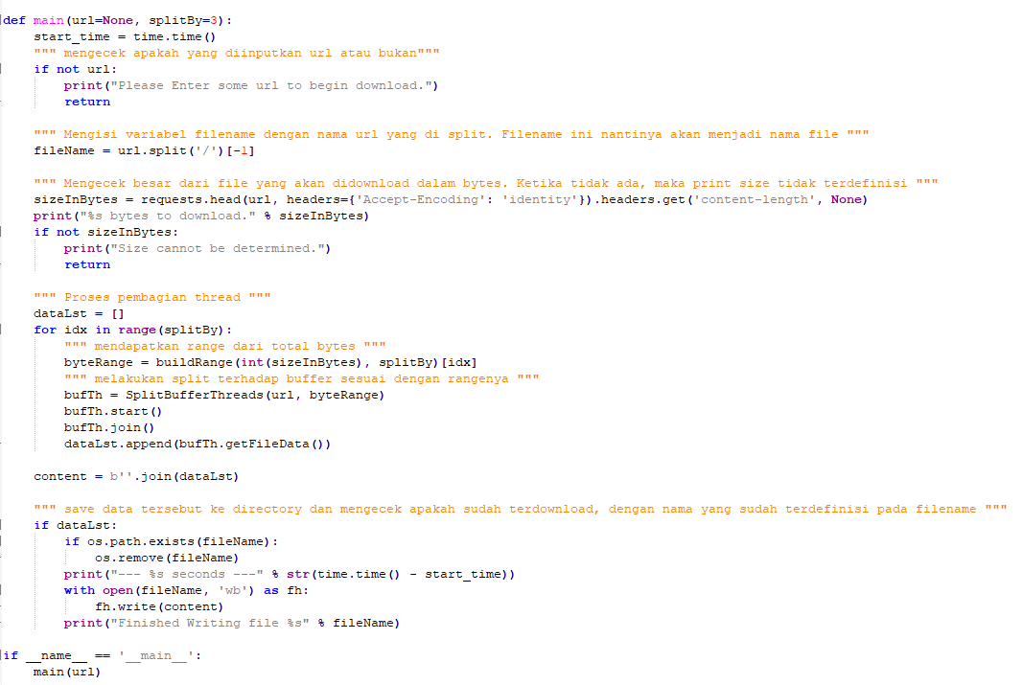

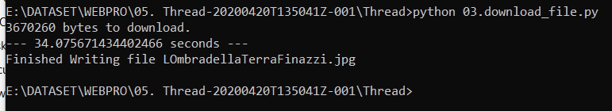

**Happy coding!**